الجمهورية اللبنانية
وزارة التربية والتعليم العالي الإمتحانات الرسمية لشهادة الإمتياز الفني
الاسم والشهرة:-----------------

رقم المرشح :-------------------
المديرية العامة للتعليم المهني والتقني لدورة عام 2017 الثانية
=========
الإختصاص والرمز : المعلوماتية الإدارية (23107)
المادة : طرائق التحليل المعدل : (12)
المستندات المسموح بها : لا شيء المدة : ثلاث ساعات

Traiter les exercices suivants:

Exercice 1 : Expliquer la différence entre ces deux MCD et donner le MLD de chacun d’eux. (2 pts)
a)

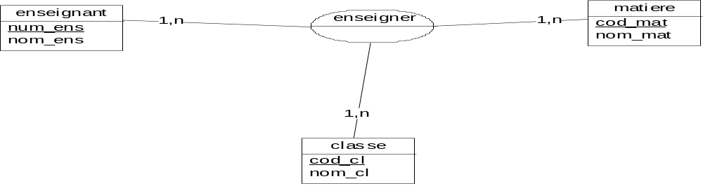

b)
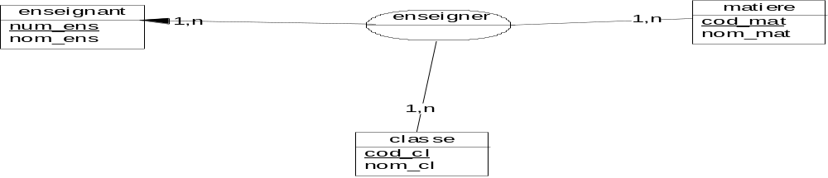

Exercice 2 : Transformer le MCD suivant en MLD. (4 pts)

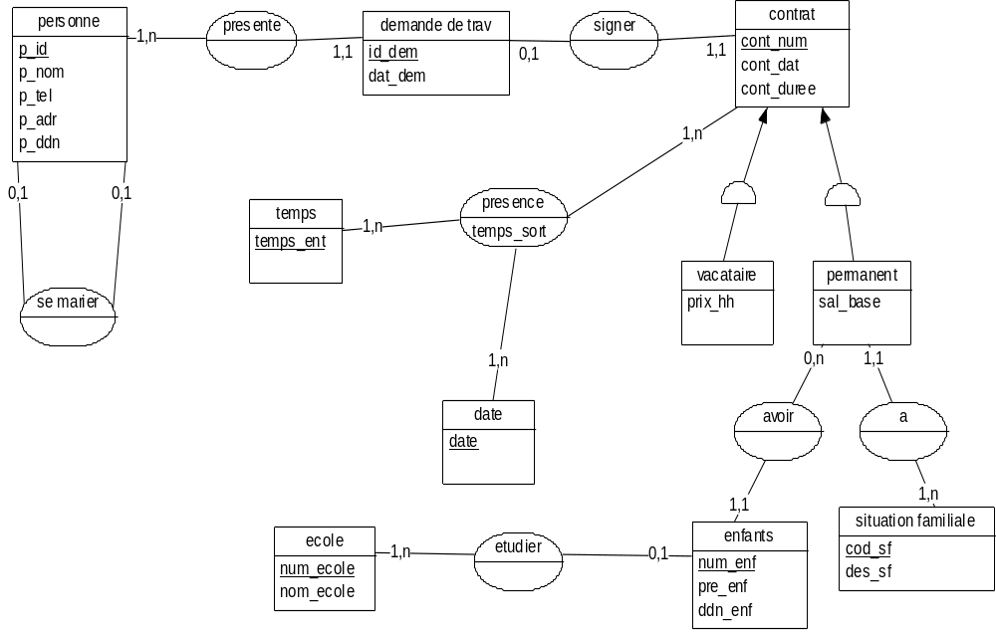

الإختصاص والرمز : المعلوماتية الإدارية (23107)
المادة : طرائق التحليل المعدل : (12)
المستندات المسموح بها : لا شيء المدة : ثلاث ساعات

Exercice 3 : Cas d'un collège.
On veut réaliser l’informatisation de l’affectation hebdomadaire des salles d’un collège, la gestion des notes et la gestion des absences des élèves durant une année scolaire.
Le collège est composé de 20 salles de classe:
- 17 salles de classe, dont certaines sont équipées de matériels (rétroprojecteurs, écrans, triples tableaux...), ont une capacité variant de 30 à 45 places.
- 2 salles de laboratoire dont chacune a une capacité de 50 places.
- Une salle de sports ayant une capacité de 150 places.

Le collège gère 5 classes de 6°, et 4 classes de 5°, 4° et 3°. Chaque classe a un numéro et un nom.
Les élèves d’une même classe suivent tous les mêmes cours. La liste des élèves de chaque classe est fixée en début d’année.
Chaque élève a les informations suivantes: nom, prénom, date de naissance, sexe, adresse, téléphone, nom de la classe.
Les cours se répètent identiquement toutes les semaines au cours de l’année scolaire. Chaque cours a un numéro et appartient à un type de cours. Chaque type de cours a un coefficient pour un nom de classe.

Un enseignant peut assurer des cours pour plusieurs classes.
Chaque enseignant a les informations suivantes: numéro enseignant, nom enseignant, sexe, date de naissance, téléphone mobile, E-mail, nationalité, diplôme, année d'obtention, université, pays et spécialisation.

Pour indiquer un cours à une salle et à un enseignant, on doit pouvoir vérifier que l’enseignant n’a pas de cours simultanément dans une autre classe.
Un cours est assuré par un seul enseignant. Certains enseignants assurent plusieurs types de cours (Français, Latin...).

Il n’y a pas de cours commun à plusieurs classes. Certains cours nécessitent des matériels spécifiques (vidéo, projecteurs, écrans...). On admet que les affectations sont décidées pour une année : un cours (repéré par un jour, une heure et un enseignant, ex : lundi 10h, Mr X) a lieu dans la même salle et pour la même classe, toutes les semaines.

En ce qui concerne la gestion des notes, après chaque examen (numéro examen, date examen, nom examen, coefficient examen) les notes sont saisies.
A la fin de chaque semestre les bulletins des notes sont imprimés.

En ce qui concerne la gestion des absences, le traitement manuel actuel est le suivant : une feuille de présence quotidienne marquée du n° de la semaine et du nom du jour, circule d’un enseignant à un autre au cours de la journée. Lorsque la direction est avertie de l'absence d’un élève avant le début des cours, elle inscrit la mention “Excusé” sur la ligne de l’élève, pour chaque cours concerné. La feuille de présence est retournée à la direction à la fin de la journée pour la saisir. Toutes les absences injustifiées font l’objet d’un courrier adressé aux parents, indiquant les jours et les heures d’absence de l’élève. Un élève peut être absent à un cours sans être absent toute la journée. Une absence à un cours unique peut être justifiée à l’avance (rendez-vous dentiste...).

Travail à faire :
- Construire le dictionnaire de données. (3 pts)
- Déterminer les entités en précisant les identifiants et les propriétés. (3 pts)
- Réaliser le MCD correspondant. (4 pts)
- Identifier les processus et construire le MCT de chacun. (4 pts)

